护航青春路 法援在行动——鹿泉区司法局持续开展送法进校园系列活动

近日，鹿泉区司法局联合区检察院走进青少年社会综合实践学校开展“鹿小未”法治公益课堂宣讲活动。活动中，区司法局法律援助中心工作人员以近年来发生的典型校园案件为例，以案释法，用通俗易懂的语言对《中华人民共和国未成年人保护法》《预防未成年人犯罪法》《法律援助法》等相关法律法规进行深入浅出的宣讲，教育学生们要远离暴力，远离犯罪，做一名遵纪守法的时代新人，教给学生当危险来临时、当自己的合法权益受到侵害时，如何正确运用法律武器，保护自身合法权益。
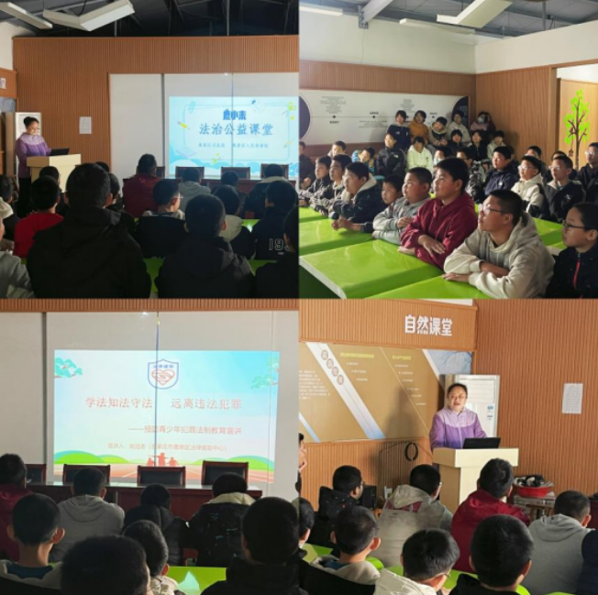
为预防和减少未成年人犯罪，杜绝校园欺凌事件，推动学校法治教育的深入开展，促进学生身心健康成长。九月以来，鹿泉区司法局先后走进区实验初级中学、曲寨中学、石家庄冀中医学中等专业学校、精英艺术中学等各中小学开展送法进校园系列宣讲活动。活动开展过程中，工作人员就《中华人民共和国预防未成年人犯罪法》规定的预防犯罪教育、对不良行为的干预、对严重不良行为的矫治等方面的法律知识进行了宣讲，深入浅出地分析了校园欺凌违法犯罪的后果和代价，并教给同学们预防的方法，使学生充分认识到这种行为不仅会受到社会舆论和道德谴责，而且还要承担相应的法律责任。同时，还针对未成年人的特点，分享了相关案例，介绍了未成年人申请法律援助的方式、流程等。教导同学们当遇到此类问题现象时要善于拿起法律武器，敢于向各类校园欺凌行为说“不”！
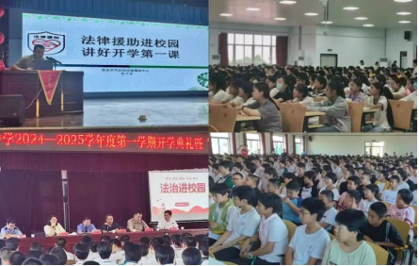
送法进校园系列活动旨在增强未成年人的法治意识和自我保护的能力，让法治的种子在孩子们心中生根发芽。同学们对法律知识有了新的理解，对如何拿起法律武器维护自身合法权益以及法律援助救济途径有了深入地了解，进一步提高了未成年人的法律法规意识和自我保护意识。今后，鹿泉区法律援助中心将扎实做好未成年人法律服务工作，持续开展内容丰富、形式多样的法律宣传活动，为营造良好的知法、懂法、学法、用法的校园氛围贡献司法力量。

